什么样的批发商贸企业适合轻资产区域合伙模式，哪些情况不应急着转｜云上订货系统
“仓库太重、销售太多、资金太紧”是转向区域合伙的动机，不是适合转型的证据。把仓库交给供应商、把区域销售交给伙伴，如果客户需求不稳定、商品毛利本来就不足、供应商经常短交、客户回款又慢，组织名称换了，损失仍会在退货、垫资和投诉里回来。老板需要的不是一张“轻资产适用行业”名单，而是一套能够在现有订单上验证的准入判断：哪些业务可以小范围试，哪些先补条件，哪些必须保留自营或暂缓。
评估单位先缩小到“一个区域 × 一类客户 × 一组商品 × 一种履约方式”。同一家企业的常规快消补货可能适合按单协同，工程定制、紧急保障和复杂安装可能仍需自有团队。把不同类型的业务平均在一起，利润好的业务会掩盖亏损的服务，回款快的客户会掩盖大客户账期。建议先锁定最近一个可比较的业务周期，逐单核客户净成交、重复购买、有效毛利、短交退货、配送成本和实际到账。下面的指标是判断方向，不存在所有企业通用的一条自动通过线；阈值应由企业结合成本与承诺预先确定。
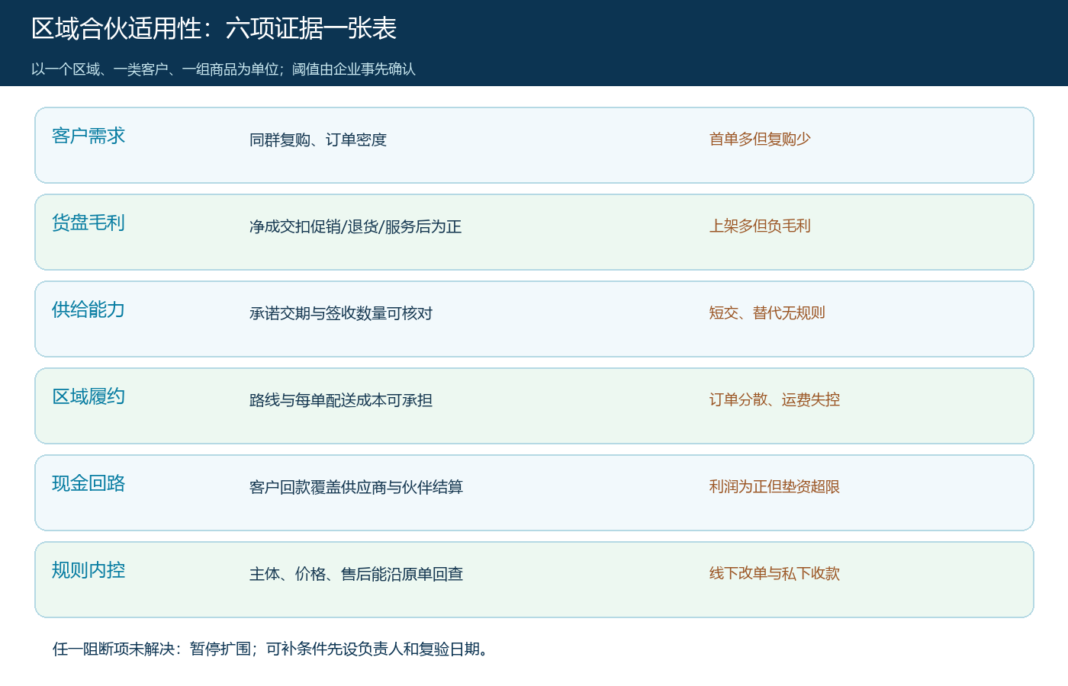
图1：客户、货盘、供给、配送、现金和管理六项条件同时可核对，才进入区域试点；存在红项先停止扩围。

先看重复需求，而不是客户名单有多长
区域合伙需要伙伴不断服务同一批客户，靠复购摊薄地推与配送成本。只看注册客户数、微信好友数或一场促销的首单，会高估订单密度。应按客户群抽取最近若干轮成交记录：同一客户间隔多久再次下单、常购哪些规格、每单行数与金额是否足以覆盖一次拜访和配送、客户是否接受既定价格与交期。对订单很分散但客户集中在少数路线上的区域，可以先做固定配送日；对每笔都要上门量尺寸或重新议价的业务，合伙人很难用标准货盘独立承接。
系统“未下单客户”分析能按类型、区域和所属人员定位尚未形成订单的客户，适合挑选回访样本，不能把一个页面截图当成市场需求的证明。要把这批客户与已下单客户分开访谈：未购是因为找不到商品、价格不符、没有配送、账期不合，还是根本无需求？如果多数潜在客户属于最后一种，先扩大合伙团队只会增加获客费用。若已有客户保持规律补货，且伙伴能从客户维护中获得持续净收益，才有进一步验证的基础。

图2：页面可筛选未下单客户并确定回访对象；真实需求与复购频率仍须结合订单和客户访谈确认。

商品与供应链要能按承诺响应，不只是能够上架
适合交给区域伙伴的货盘，通常规格相对清楚、质量标准可描述、价格与售后规则可以事先约定。SKU多不是优势：如果每个区域销售的都是不同批次、不同规格、不同有效期的商品，伙伴每单都要向总部询问，所谓轻资产会变成重沟通。先用有效订单而非上架SKU排行，找出常购且毛利足以承担获客、配送、售后与伙伴收益的商品。客户净售价减采购成本只是初步毛利，还应扣除促销、运费、损耗与退货，特别核查低价商品和跨区远距离订单是否越卖越亏。
供应商是否适合按单供货，要用承诺日与实际签收日、应交量与实收量对照，而不能用“合作多年”代替记录。观察缺货时能否及时回复、可否明确替代品、短交如何补发、退货谁验收，以及结算差异是否常态化。若关键商品交期反复失控，总部可能仍需保留安全库存、集中采购或自行配送；这不是转型失败，而是用合适的经营方式守住客户承诺。两种模式可以并存，并在商品和区域层面分别核算。
管理端商品列表能看到上下架、规格、可用库存和销量等字段，适合检查货盘资料是否能支持标准交易。图中演示商品显示可用库存为零，这恰好说明“已上架”不等于可履约。正式试点前应以实际库存和供货承诺核实，避免伙伴推广了客户看得到却买不到的商品。临时改用其他供应商时，售价、质量和责任变化也须明确给客户，不能在后台悄悄替换。
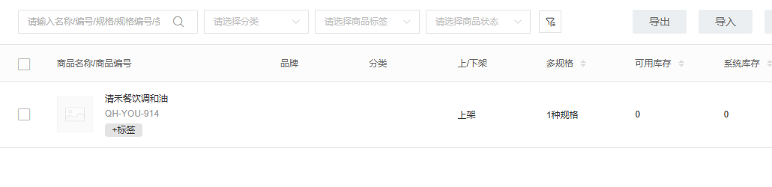
图3：上架商品仍可能没有可用库存；能否成为伙伴稳定货盘，要再核对供应商交付记录。

价格空间和现金回路要分别算，避免“有利润却没钱”
区域伙伴要愿意长期服务，交易价格需同时覆盖采购、仓配、总部公共服务、伙伴获客与售后。对每个代表商品，按客户实际净成交和合同规则列出五项成本与收益，确认伙伴分得的是可结算净收益而非下单瞬间的纸面提成。高毛利但高退货的商品、单价高但配送跨区的商品，都不能仅凭商品毛利率通过。先看一批完成签收且没有未结售后的订单，再看退货单如何冲回伙伴收益和供应商应收，才能知道规则是否公平。
现金回路需另画：客户何时付款、谁先付供应商、配送和赔付由谁垫、伙伴何时拿到结算。若大客户90天后付款而供应商30天就要钱，单笔业务即使盈利，也要有60天缺口的承接方和资金上限。预存、先款或在线支付客户可能更适合轻资产试点；但不能未经客户同意把所有客户改成先款，更不能以系统已创建收款记录代替资金实到。长账期客户可以保留自营或单独配置授信、催收与价格，经营模式按风险分层。
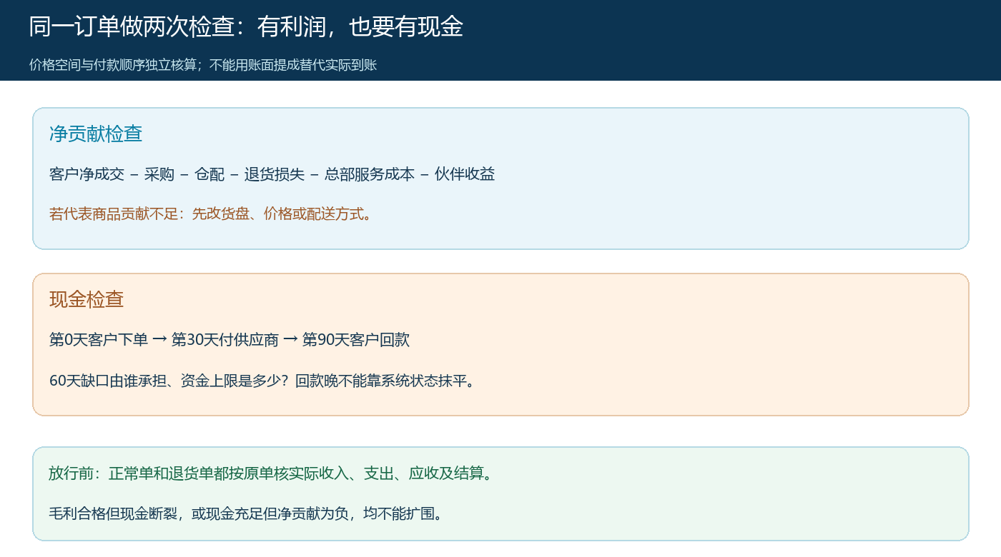
图4：上半部分核净贡献，下半部分核先支出后回款的天数和承担者；两个条件不能互相替代。

组织是否有能力让伙伴按同一套规则执行
轻资产不是减少管理，而是把管理从直接指挥员工转为定义边界、授权和核对结果。总部应能说明：谁有权发展客户，哪些客户原属总部或其他伙伴；谁能改价，超过底线谁审批；订单由哪一经营主体受理、谁发货、谁收款开票；发生短交、退货或坏账，责任如何沿原单追溯。若目前线下改单、无单发货、私下收款和月底口头分利润频繁出现，新增合伙主体只会让数据更难收拢。此时先修好原有交易闭环，比招募伙伴更急。
选伙伴也不能只看销售资源或押金。应验证其是否有稳定客户关系、人员覆盖、基本交付能力与接受系统记录的意愿。一次试点中的角色可具体到人：总部运营维护商品和规则，区域负责人跟进客户，供应商确认可供量，仓配负责签收，财务核往来，客户服务处理争议。岗位名称可变，但交易主体、审核权限、异常交接和截止时间必须明确。伙伴看不到客户归属与收益依据，或总部看不到订单和实际交付，都不符合可复制条件。
商家合作资料中的仓配方式、经营范围和销售价格比例等字段能帮助把合作边界记下来；截图里出现的示例比例不是合理分成标准。合同、开票主体、货权与退货责任必须由真实业务和协议确认。系统资料状态不能代替伙伴能力考核，先用一批订单验证准时交付、异常关闭与对账，再决定是否扩大授权。
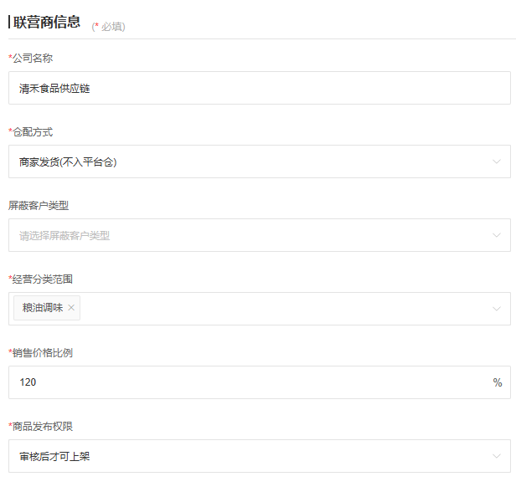
图5：管理界面提供仓配与经营范围的配置入口；实际权责和是否达标要以协议和履约记录核定。

哪些情形先暂缓，哪些只需补一个前置条件
需要暂缓的不是某一个行业标签，而是当前能力缺口。若主要收入来自非标工程、安装验收或强资质服务，无法先清楚界定交付责任，不应把承诺简单交给伙伴；若主要客户依赖长账期且历史逾期严重，先解决授信和回款；若供应商常短交、退货难处理，先稳定供给；若老板仍要求线下灵活改价却无审批记录，先统一规则。这些属于“阻断项”，不能靠招到一名强销售来弥补。
另一类是可以补齐后再试：商品资料不全但常购品稳定，可以先整理少量高频SKU；订单分散但客户集中，可以先设固定路线和截单时间；伙伴收益不清，可以先制定试点合同和结算样例。把缺口转成明确任务、负责人、截止时间和复核证据，而非写一句“继续观察”。例如补齐常购品库存与供货交期后，再在一个区域跑客户下单、发货、签收和退款；只有正常单与异常单均能按约关闭，才进入下一阶段。
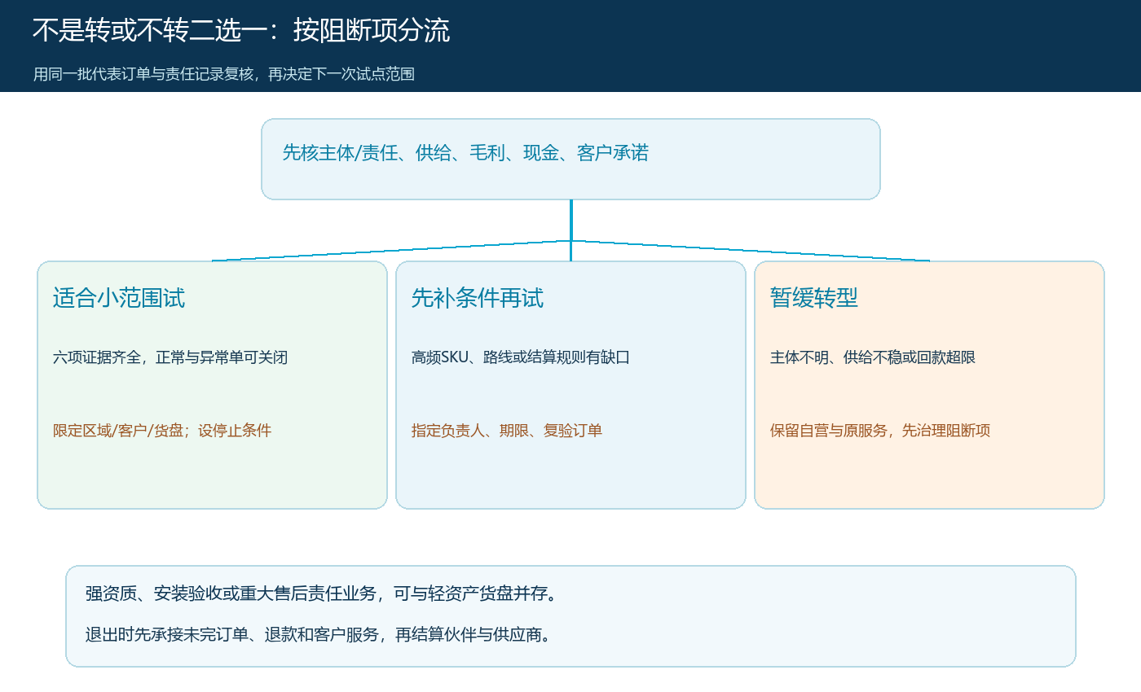
图6：先排除主体、现金、供给和售后阻断项，再区分可补条件与可试点业务；不因“轻资产”名义一刀切。

从代表订单到试点决定，形成可以复核的结论
决策会议不要只展示一张评分表。选同一区域三个样本：一笔按时且有复购的正常订单，一笔短交或退货订单，一笔账期较长的客户订单。对每笔按客户、商品、报价版本、销售主体、采购或供货、出入库、配送签收、收款与售后逐层回查。销售回答客户为什么再买，采购回答实际可供量，仓配回答每单成本和差异，财务回答净贡献与垫资峰值，负责人再判断哪些环节交给伙伴后会变好、哪些仍必须总部保留。样本很少时结论只能支持小范围试点，不能推断全国可复制。
试点方案要有明确的停止与退出安排。选定的客户和商品清单、价格底线、配送承诺、结算周期、投诉入口写在启用前；一旦连续出现短交未关闭、伙伴净收益为负、应收超出资金上限、客户投诉无人承接或订单无法追到真实销售主体，暂停新增区域和货盘。原有客户订单继续服务，未发、已发、待退、待结各类单据分别交接。整改完成后重新选择样本验证，而不是通过换报表口径让指标变好。
最后将结论分成三类并附证据。“适合试点”指上述六项条件在有限区域内可核对、阻断项已清理，并有一名明确的经营负责人；“补条件后再试”须列出具体缺口和复验日期；“暂不适合”则说明继续自营、集中仓配或其他协同方式更能守住承诺。云上订货能连接客户、商品、价格、订单、库存、往来和商家资料，支持经营人员沿原记录做判断；它不能替企业决定商业模式，也不能改变合同、税务、用工、货权与服务责任。把这样的判断留下来，下一轮区域扩张才能复用经验，而不是重新追逐“轻资产”的称谓。

